令和８年度刊行物等配布謝礼金・町内会長等行政連絡謝礼金報告書
令和 年 月 日
※印字事項に修正等がある場合は、二重線で取消し、現在の内容に修正してください。
町内会コード |  |  | 町内会名
会長氏名 |  |  |  |  | 電話番号
住 所 | 〒963－
住 所 | 郡山市
町内会費  （１世帯あたり） | 年額 円
加入世帯数  （令和８年６月１日現在） |  | 世帯 |  | 刊行物配布世帯数  （令和８年６月１日現在） |  |  |  | 世帯
参考：昨年度報告数  （令和７年６月１日現在） |  | 世帯 |  | 参考：昨年度報告数  （令和７年６月１日現在） |  |  |  | 世帯
※加入世帯数または刊行物配布世帯数が、昨年度と比較して20世帯
以上の増減がある場合は、該当する理由にチェックをしてください。
（主な増減理由）
□転居等による減
□アパート、マンション居住者の転居等による減
□集合住宅の脱退による減
□班の脱退による減
□高齢者世帯の退会等による減
□転入等による増
□班の加入による増
□その他（具体的な理由をご記入ください。）
謝礼金額（記入不要） |  |  |  | 謝礼金額（記入不要）
１ 刊行物等配布謝礼金口座振込に関する報告
□にチェックをしてください。 ※振込口座は、町内会名義の口座に限ります。
□ 昨年度と同じ口座への入金を希望します。
→口座情報の記入、通帳の写しの添付は 不要 です。
□ 以下の口座に入金してください。
→口座情報の記入、通帳の写しの添付をお願いします。

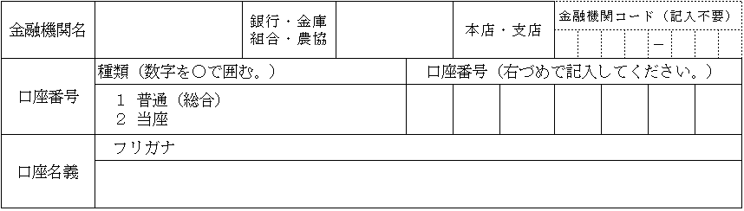

２ 町内会長等行政連絡謝礼金振込口座に関する報告
□にチェックをしてください。 ※振込口座は、町内会長個人名義の口座に限ります。
□ 昨年度と同じ口座への入金を希望します。
→口座情報の記入、通帳の写しの添付は 不要 です。
□ 以下の口座に入金してください。
→口座情報の記入、通帳の写しの添付をお願いします。

新会長となった方は必ず口座情報の記入、通帳の写しの添付をお願いします。

